新 书 推 荐
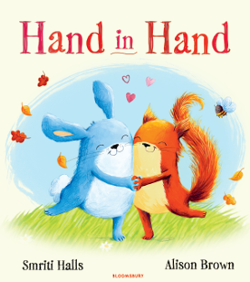
中文书名：《手牵手》
英文书名：HAND IN HAND
作 者：Smriti Halls and Alison Brown
出 版 社：Bloomsbury
代理公司：Bloomsbury /ANA
页 数：32页
出版时间：2027年1月
代理地区：中国大陆、台湾
审读资料：电子稿
类 型：故事绘本

【作品亮点】
由获奖作家Smriti Halls创作的一部精美且充满鼓舞的作品，礼赞友谊与相伴。这本精美的图画书是一首关于友谊、爱与陪伴的颂歌，让人感到无论何时，总有人在你身边的温暖与安心。结合Alison Brown富有表现力的画作与Smriti Halls真挚动人的文字，这是一个值得一再珍藏与分享的故事。
她们的作品仅在英国就已售出超过18,000册，并被翻译成全球40种语言。
非常适合与所爱之人一起大声朗读，无论年长或年幼。
非常适合《猜猜我有多爱你》(Guess How Much I Love You)和《我爱你到月亮再回来》(I Love You to the Moon and Back)的读者。

内容简介：

从太阳升起的那一刻起，两个可爱的小家伙便肩并着肩、手牵着手，共同面对这个世界。无论经历多少喜悦与挑战，它们之间的羁绊从未动摇。

作者简介：

斯姆里蒂·霍尔斯（Smriti Halls）是一位屡获殊荣的作家，其畅销绘本已被翻译成40多种语言。斯姆里蒂以情感丰富的叙事和如诗般的文笔而著称，代表作包括《我会一直陪着你》（I'm Sticking With You）和《最棒的拥抱》（The Very Best Hug）。


艾莉森·布朗（Alison Brown）是一位作品在全球发行的插画家，她温暖而富有表现力的画风让她深受世界各地家庭的喜爱。她的书籍已被翻译成十多种语言，因其温婉的魅力和深刻的情感而备受珍视。

内页插图：
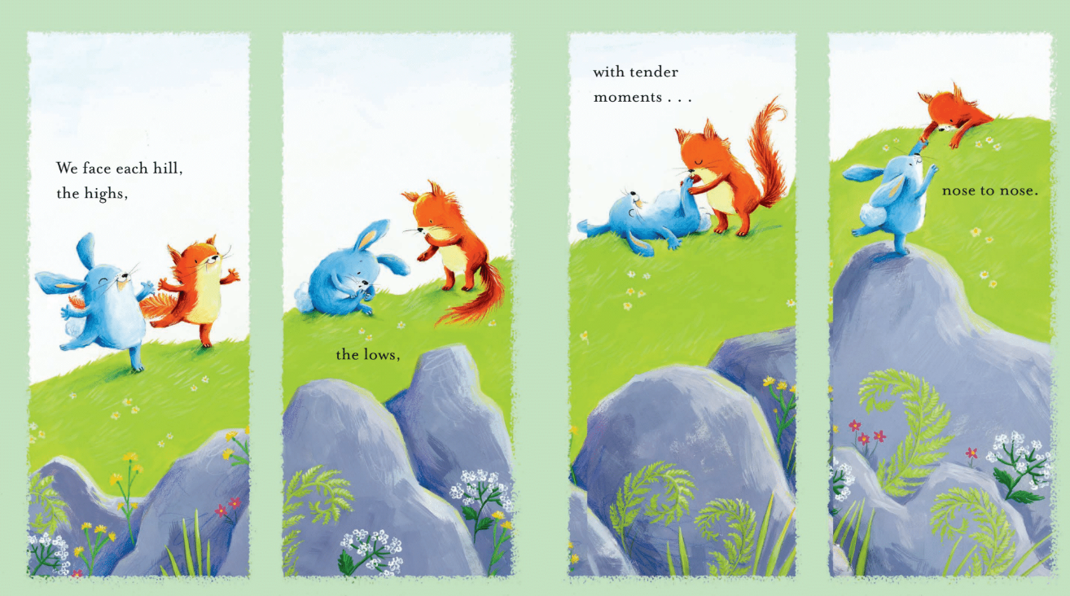
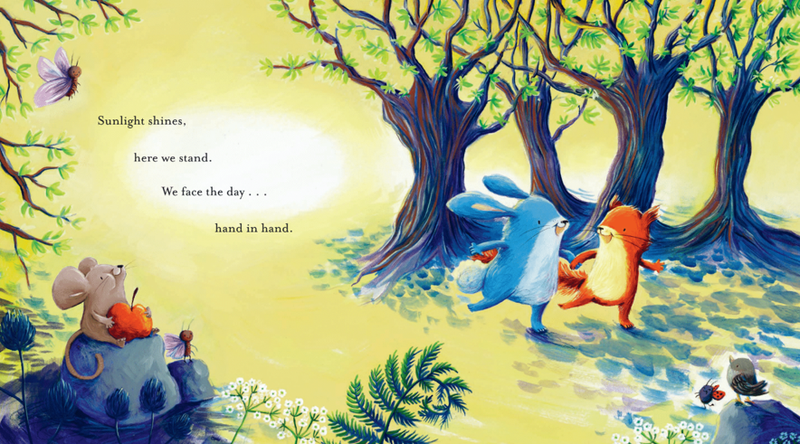
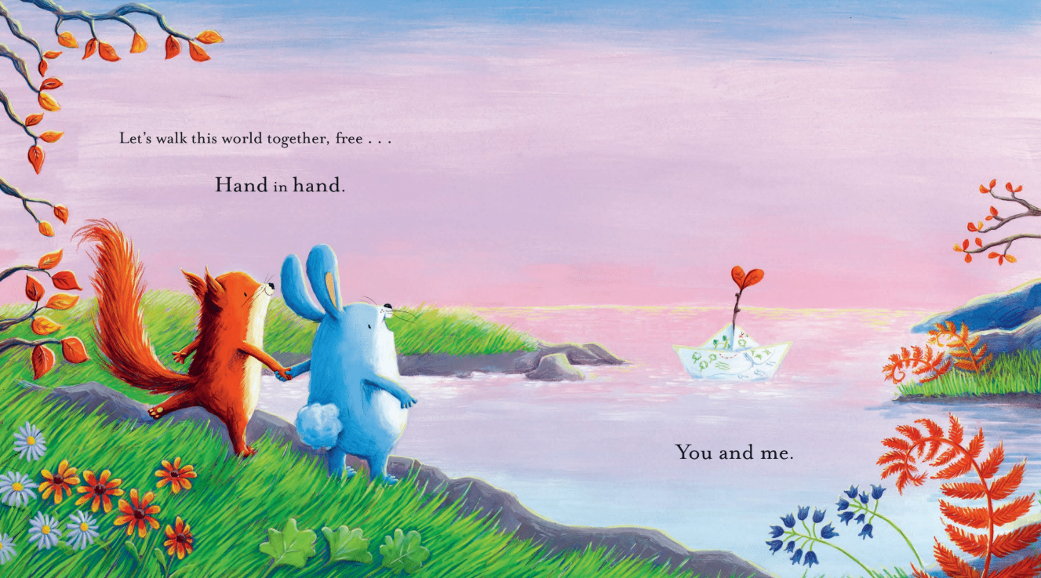

请将反馈信息发至：版权负责人
Email：Rights@nurnberg.com.cn
安德鲁·纳伯格联合国际有限公司北京代表处
北京市海淀区中关村大街甲59号中国人民大学文化大厦1705室, 邮编：100872
电话：010-82504106, 传真：010-82504200
公司网址：http://www.nurnberg.com.cn
书目下载：http://www.nurnberg.com.cn/booklist_zh/list.aspx
书讯浏览：http://www.nurnberg.com.cn/book/book.aspx
视频推荐：http://www.nurnberg.com.cn/video/video.aspx
豆瓣小站：http://site.douban.com/110577/
新浪微博：安德鲁纳伯格公司的微博_微博 (weibo.com)
微信订阅号：安德鲁纳伯格联合国际北京代表处

